
2

IC卡管理系统用户手册
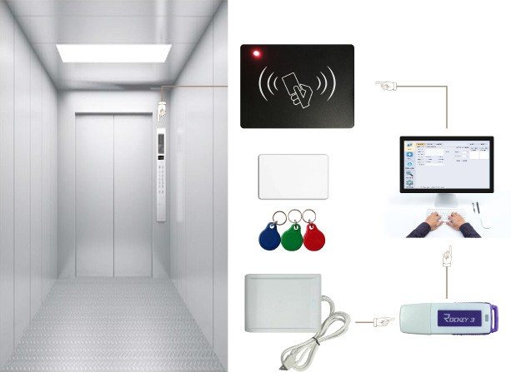



A01
内容描述 | 产品型号 | 功能说明
内召控制器 | MCTC-IC-A | 集成MCTC-IC-A控制板、MCTC-IC-G1天线  板及结构件
带密码键盘功能的内召控制器 | MCTC-IC-A2 | 可替换MCTC-IC-A，附带密码键盘功能
后门刷卡天线 | MCTC-IC-G | 用于贯通门后门刷卡感应
IC卡制卡器 | MCTC-IC-W | 连接上位机，用于制作专用IC卡
IC卡加密狗 | MCTC-IC-L | 连接上位机，用于上位机软件加密
IC卡 | MCTC-IC-C | 白卡
IC卡 | MCTC-IC-C2 | 钥匙扣
光盘 | MCTC-IC-R | 包括：IC卡执行程序  《IC卡上位机制卡软件使用说明书》  《IC卡管理系统用户手册》  《IC卡密码键盘用户手册》

资料编码 19010450


1
安装指导
① 在轿壁上开一个90.5mm*66.5mm的方孔，四个圆角的半径为R3.25mm，在方孔四周压铆4个M4-12 螺柱，具体位置根据图5结构件的安装孔位；  ② 将读卡器装到四个螺柱上，用4个M4的螺母和4个  M4螺丝用垫片紧固读卡器即可。  R3.25mm  4*(M4-12) | ③ 安装完成后示意图如下

端子标识 |  | 端子名称 | 功能说明
CN1 | 24+/COM | 外接DC24V±10%电源输入 | 外接DC24V±10%电源，为控制器正常工作供电
CN1 | MOD1+  /MOD1- | 485端口 | 与轿顶板连接，进行Modbus通讯
CN2 | 24+/COM | 外接DC24V±10%电源输入 | 预留
CN2 | MOD2+  /MOD2- | 485端口 | 预留
J6 |  | 双色LED连接口 | 连接刷卡双色指示灯
J11 |  | 读卡头接口 | 通过同轴电缆连接读卡头，实现贯通门的刷卡功能。
D7 |  | 运行指示灯 | 系统开关卡指示
D10 |  | 通讯指示灯 | 与CTB的485通讯连接指示

前 言
首先，感谢您选择 Monarch 新一代电梯 IC 卡管理系统！
新一代电梯 IC 卡管理系统是基于上一代产品的大量应用基础上，结合行业新特点进行技术升级、自主创新、自主研发和生产的具有鲜明特点的管理系统。
在使用本产品前，敬请您仔细阅读本手册，以便更清楚地掌握产品特性， 更安全地使用本产品。本手册主要描述了产品的规格、安装尺寸、端口定 义、安装调试、应用案例等，便于您参考。
产品特点
新旧产品对比
手册及获取
与本系统有关的手册如下所列，请根据需要选择使用：
《IC卡上位机制卡软件使用说明书》，资料编码：19010449；
《IC卡密码键盘用户手册》，资料编码：19010448；
手册升级，恕不另行通知，若获取最新手册，请通过以下方式获取：
与您的产品销售商联系；
通过扫描手册封面二维码直接进入网页下载；
登陆汇川技术官方网站
密码键盘是属于刷卡和密码二合一的天线读卡器，可替代 MCTC- IC-A 内呼控制器；用户可以根据自己的需求选择输入密码或者直接刷卡进行呼梯。
- 用户可以使用密码键盘设置与修改密码，从而使用密码呼梯。
- 管理人员可以设置密码，用来开通和关闭IC卡系统控制状态。
- 用户使用补卡删除用户的密码。

3 4

- 上电前确认为 DC 24V±10%。
- 设备元器件与地之间应有良好绝缘。
- 设备使用环境应符合要求，并有良好的散热空间。
- 插拔连接件时建议断电进行。
- 安装过程一定要小心谨慎，以防止设备损坏。
5 6

梯号说明：
- 梯号：有卡片的人只能使用对应梯号的电梯，不能使用其他梯号的电梯。
- 拨码设置梯号优先等级大于系统设置卡设置的电梯的梯号。
- 梯号设置不受单板上电和断电限制，两种情况均可以设置梯号。
- 拨码序号 8、10 保留，出厂默认 OFF。

- 直接使用轿顶板、轿内显示板的DC24V±10%电源。
- 连接485接口实现与轿顶板的通讯，根据实际情况就近连接到轿顶板或 轿内显示板的相应端子。

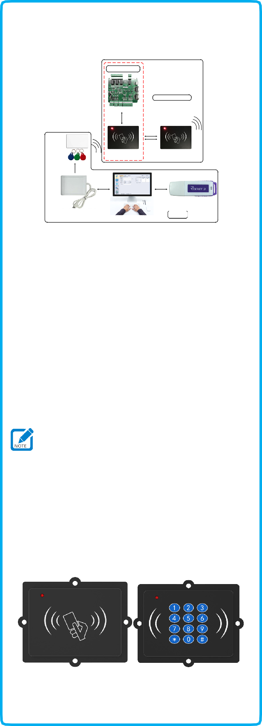
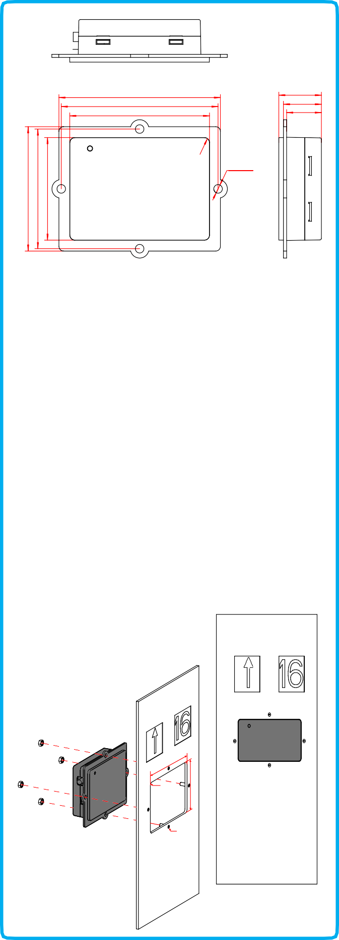
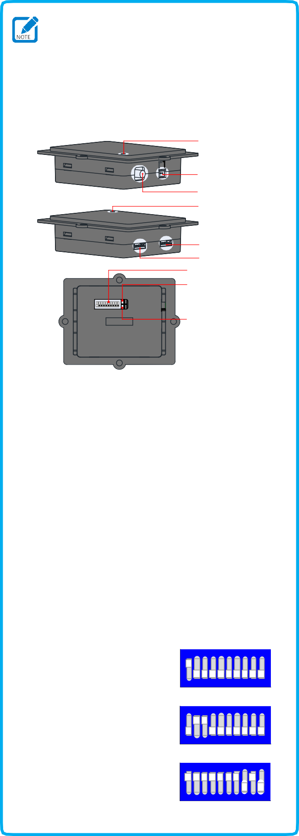
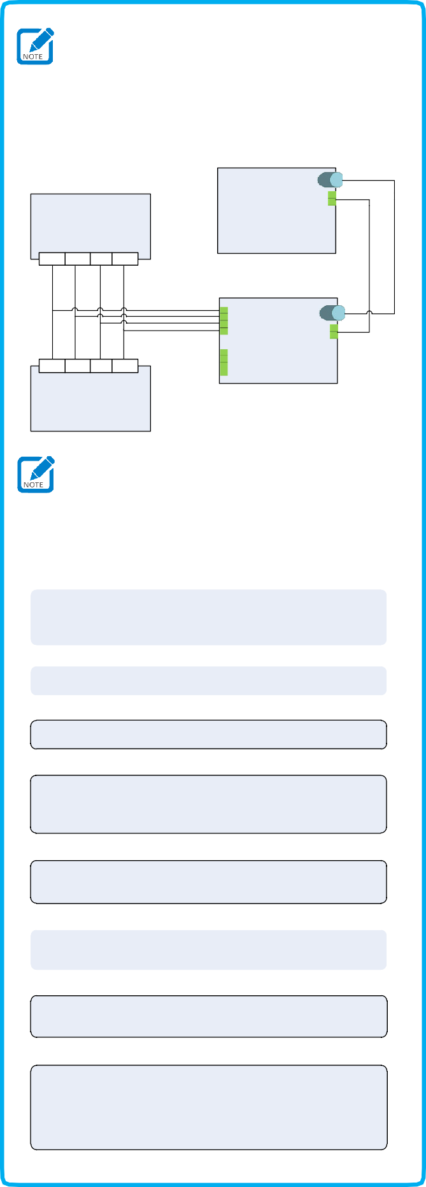

4
MCTC-IC-A
MCTC-IC-A
80.0
77.0
66.0
66.5mm
90.5mm
项目 |  | 规格
基本规格 | 输入电压 | DC24V±10%
基本规格 | 输入电流 | <300mA
基本规格 | 刷卡操作时间 | <100ms
基本规格 | 存储历史刷卡记录 | 9322 条
基本规格 | 存储卡容量 | 1024 张
基本规格 | 最多梯号 | 127
基本规格 | 同轴电缆通讯距离 | 5M
环境 | 使用温度 | -10 ～ 60℃
环境 | 湿度 | RH 30% ～ 95%，不结露
环境 | 存储温度 | -20 ～ 70℃

拨码序号 | 功能说明 | 应用举例
1~7 | 梯号设置。使用 8421 码，1~7 依次表示 1、2、4、8、16、32、64 | 1 号梯设置为：  ON  1 2 3 4 5 6 7 8 9 10  6 号梯设置为：  ON  1 2 3 4 5 6 7 8 9 10  127 号梯且此梯为贯通门设置为：  ON  1 2 3 4 5 6 7 8 9 10
9 | 贯通门电梯拨到 ON 侧，普通电梯拨到数字侧

客户信息 | 单位地址：
客户信息 | 单位名称：  邮政编码： | 联系人：
客户信息 | 单位名称：  邮政编码： | 联系电话：
产品信息 | 产品型号：
产品信息 | 机身条码（粘贴在此处）：
产品信息 | 代理商名称：
故障信息 | （维修时间与内容）：  维修人：

对比项 | 上一代 | 新一代
一体式 | 控制器与读卡头是单独的两个产品 | 控制器与读卡头一体化集成
高安全 | 卡片无法加密，易被复制 | 一卡一密，不可非法复制
人性化 | 使用复杂 | 易用性更高，更人性双色指示灯  可刷卡设置梯号  接线更少，即插即用

1.系统概述
系统由硬件和软件二大部分组成。硬件包括IC卡内召控制器、读卡器、写 卡器、IC卡片等组成控制系统，软件请详见IC卡管理系统软件用户手册。

单门应用场合
贯通门应用场合
轿顶板（MCTC-CTB）

通讯连接线
射频线
白卡
（MCTC-IC-C）
双色LED灯
连接线
钥匙扣内召控制器
（MCTC-IC-C2）（MCTC-IC-A）
后门刷卡天线
（MCTC-IC-G）
USB连接
USB连接
加密狗（MCTC-IC-L）
制卡器（MCTC-IC-W）
制卡
上位机（PC）

图1 系统框图
系统构成
表 1 系统构成说明
2.产品信息
产品介绍
该产品采用485总线和MCTC-CTB系列轿顶板连接，实现对轿内选层权限 的智能卡控制，包括刷卡按键、刷卡直达、分层管理、单次收费、时段收 费、时段设置管理、黑名单、记录存储等功能。
MCTC-IC-A 正面图
MCTC-IC-A2 正面图
图2 产品正面图
104.0

90.0
27.4
24.4
R3.25
Ø5.5
图3 产品尺寸图（mm）
技术规格
表 2 MCTC-IC-A 产品技术规格
3.安装
安装环境
IC卡内招控制器直接安装在操纵面板上。
安装指导
101.0
22.4
4.接线

端子和拨码开关功能说明
D1：刷卡指示灯
J6：双色LED连接口
J11：读卡头接口D1：刷卡指示灯
CN2：预留接口

CN1：与轿顶板通讯接口

S1：拨码

D7：运行指示灯
ON
1 2 3 4 5 6 7 8 9 10
D10：通讯指示灯
图4 MCTC-IC-A外观示意图
表3 MCTC-IC-A 端子功能说明
表4 S1功能说明
应用接线
MCTC-CTB
轿顶板
MCTC-HCB
显示板
图5 MCTC-IC-A / MCTC-IC-A2内召控制器接线图
5.调试指导

安装完成后，需对系统全面调整，达到规定要求，调试指导如下：
1.通电试验
2.系统开关卡试验
管理员卡使用不分电梯号，专供管理人员使用。刷卡后需手动选层。
做卡宜将可刷卡次数控制在10～20次之间；
若剩余可用次数非0，则认为刷卡成功，并将IC卡存储的剩余可用次数减1；
如剩余可用次数10次以上，蜂鸣器响1声，10次以下，蜂鸣器响3声，次数用完蜂鸣器响3s。
若其它卡片可用，只有时段卡不能用，请调整控制器时钟，或查看卡片时段设置；
若还不能正常使用，请更换主控制器，然后重设梯号与时钟。
6.485通讯指示灯说明
刷系统开关卡，RUN灯D7常亮，蜂鸣器响1声，表示系统开放；
刷系统开关卡，RUN灯D7闪烁，蜂鸣器响2声，表示系统受控。
COM
MOD-
MOD+
24V
24V MOD2+ MOD2- COM
内召控制器
CN2
J6
J11
CN1 24V
MOD1+
MOD1-
COM MCTC-IC-A
COM
MOD-
MOD+
24V
J6
MCTC-IC-G
后门刷卡天线
J1
7.RUN运行指示灯说明
5.时段卡试验
4.收费卡试验
3.管理员卡试验
8.前后门刷卡指示灯说明
不刷卡时，刷卡指示灯状态为：前门-红色常亮，后门-红色常亮；
前门刷卡成功，对应指示灯-绿灯闪烁，后门无变化；
后门刷卡成功，对应指示灯-绿灯闪烁，前门无变化；
清除内存过程中，指示灯红绿闪烁，频率为2s；
带密码键盘内呼控制器指示灯参考《IC卡密码键盘用户手册》。
与CTB的485通讯连接正常，D10处于快闪状态；
与CTB的485通讯连接异常，D10常亮。
刷卡蜂鸣器响2声系统进入IC管理状态，再刷响1声系统开放，直接使用电梯。
确认电源有无电压，用万用表测量即可。电压范围应在DC24V±10%之间；
接好线后将插头插到IC卡控制器上，运行指示灯D7闪烁，与轿顶板通讯指示灯D10闪烁。若
D10灯常亮，查看CN1端子接线是否正常。
保修协议

1、 本产品保修期为十八个月（以机身条型码信息为准，其中电池质保期为1年），保修期内按照使用说明书正常使用情况下，产品发生故障或损坏，我公司负责免费维修。
2、 保修期内，因以下原因导致损坏，将收取一定的维修费用：
因使用上的错误及自行擅自拆卸、修理、改造而导致的机器损坏；
由于火灾、水灾、电压异常、其它天灾及二次灾害等造成的机器损坏；
购买后由于人为摔落及运输导致的硬件损坏；
不按我司提供的用户手册操作导致的机器损坏；
因机器以外的障碍（如外部设备因素）而导致的故障及损坏。
3、 产品发生故障或损坏时，请您正确、详细的填写《产品保修卡》中的各项内容。
4、 维修费用的收取，一律按照我公司最新调整的《维修价目表》为准。
5、 本保修卡在一般情况下不予补发，诚请您务必保留此卡，并在保修时出示给维修人员。
6、 在服务过程中如有问题，请及时与我司代理商或我公司联系。
7、 客户购买本产品，则说明同意了本保修协议。本协议解释权汇川技术。
产品保修卡
苏州汇川技术有限公司
Suzhou Inovance Technology Co,.Ltd
地址：苏州市吴中区越溪友翔路16号
全国统一服务电话：400-777-1260邮编：215104

